*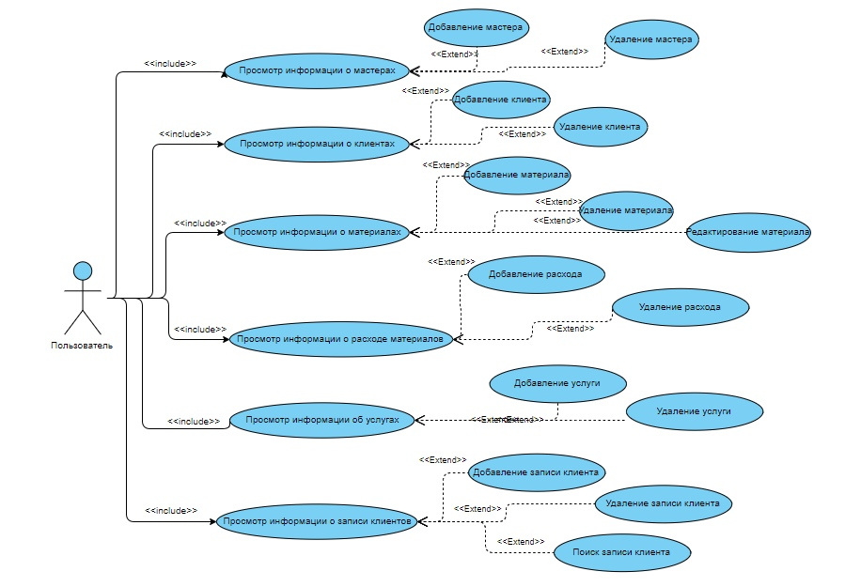*

Изм.

Лист

№ докум.

Подпись

Датаа

Лист1

Разраб.

Ярошко

Провер.

*Дроздова*

Т. Контр.

Н. Контр.

Утвержд.

Диаграмма вариантов использования

Лит.

Листов 1

МКП

Реценз.

Масса

Масштаб

1:1

МКП 00П41-02 ПЛ